解决问题专项练习题（一）

1、一根铁丝长6.28米，正好在一个圆形铁圈上绕满5圈，这个线圈的半径是多少米？

2、一位杂技演员表演独轮车走钢丝，车轮直径是50㎝，超过47.4米长的钢丝，车轮需要转动多少周？

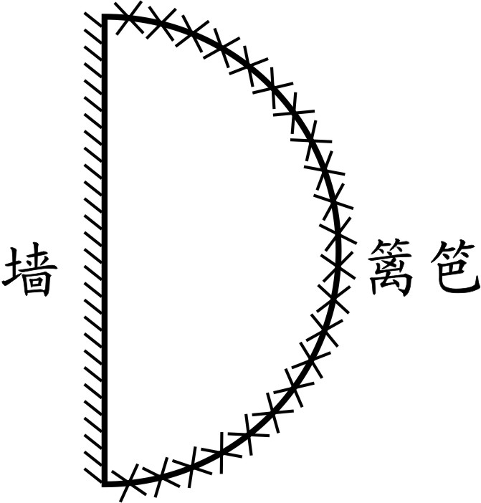3、如图所示：张大伯靠墙用篱笆围了一块半圆形菜地，篱笆长12.56米，菜地面积多少平方米？

4、某畜牧场养牛500头，比猪的数量多，这个畜牧场养牛和猪一共多少头？(用两种方法解)

5、水果批发部运来苹果120箱，运来的桃是苹果的，桃的数量又是梨的，运来的梨有多少箱？

6、工程队铺一条人行道，第一天铺了全长的，第二天铺的比第一天多，还剩420米没铺，这条人行道总长是多少米？

7、某小学共有学生800人，女生人数是男生人数的，该小学男生女生各多少人？

解决问题专项练习题（二）

1、一桶油，用了后，又用掉15千克，这时剩下的油正好是一桶油的一半，这桶油重多少千克？(画图分析)

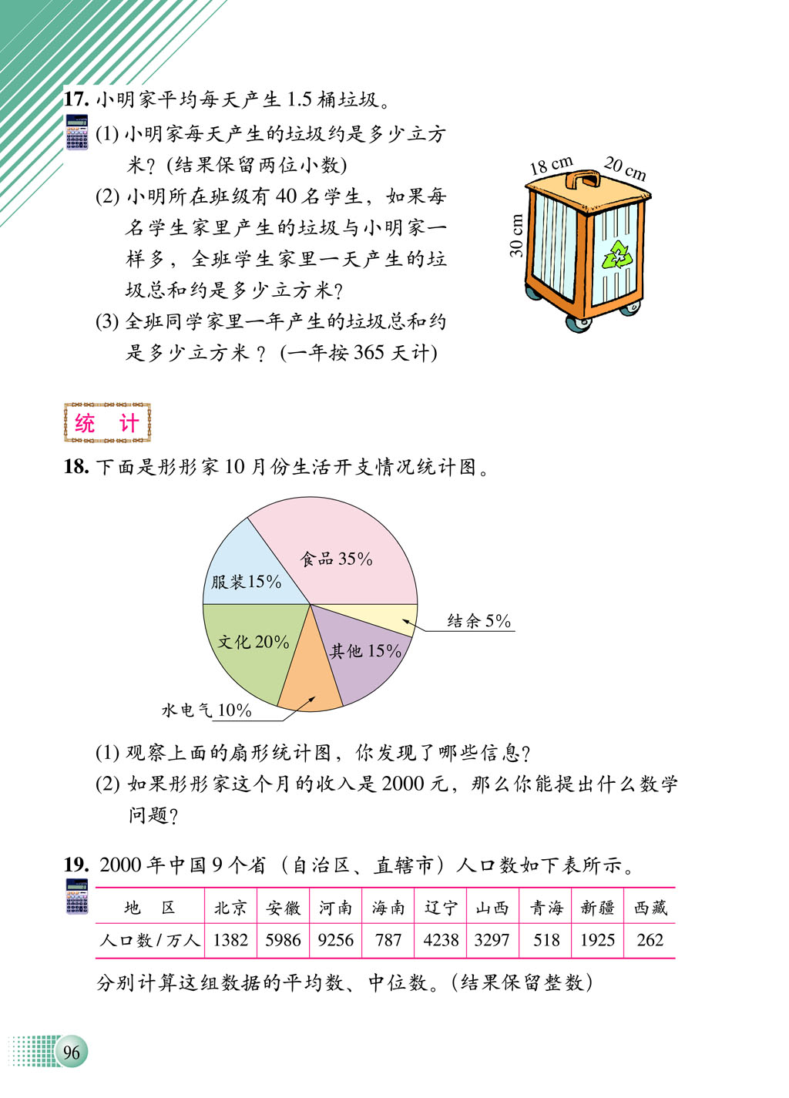2、左面是小龙家五月份的生活开支情况统计图。如果小龙家

五月份的总收入是2500元，那么这个月哪两样开支最多？

一共是多少元？

3、淘气读一本400页的书，第一天读了全书的，第二天读了全书的20%，还剩多少页没读？

4、某村今年种植水稻108公顷，占原计划的120%， ？(先提问，再解答)

5、一桶油，第一次倒出了总数的40%，第二次倒出16升，还有20升，第一次倒出油多少升？

6、李师傅第一月生产了440个零件,合格率是85%;第二个月生产了560个零件,合格率为95%,李师傅这两个月生产零件的合格率是多少?(百分号前保留一位小数)

7、一个长方体的棱长和为120cm，已知长、宽、高的比是3：2：1，求长方体的体积是多少？

解决问题专项练习题（三）

1、王红看一本书，第一天看全书的，第二天看余下的40%，两天正好看了42页，这本书有多少页？(先画线段图分析，再解答)

2、1、有50元、20元、10元、5元、1元、5角、2角、1角的纸币各一张，每一次取其中的两张，共可得到多少种不同的币值？

3、一本书240页，小明分三天看完，第一天看了，第二天看的页数与第三天看的页数之比是3︰7，第三天看了多少页？

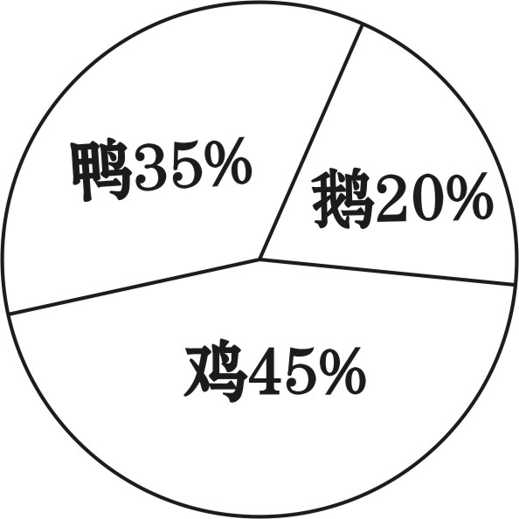4、右图是乡村养殖场去年养的鸡、鸭、鹅的统计图，如果鸭是1400只，鹅和鸡各有多少只？

5、一群养鸽爱好者按7：4放飞家里的白鸽和灰鸽，若白鸽比灰鸽多120只，共放飞鸽子多少只？

6、修一条公路，修好了250米，还剩下200米没有修。

（1）已修的是没修的百分之几？ （2）还剩下全长的百分之几没有修？

（3）剩下的比修好的少百分之几？ （4）已修的比剩下的多百分之几？

解决问题专项练习题（四）

1、下表是某地区2011年1－4月份平均降雨量统计表，根据统计表提供的信息，请你算一算降雨量最多的月份比降雨量最少的月份多降百分之几？(用两种算术方法解答)

|  |  |  |  |  |
| --- | --- | --- | --- | --- |
| 月份 | 一 | 二 | 三 | 四 |
| 降雨量  (毫米) | 50 | 55 | 75 | 80 |

2、修一条长400米长的路，第一天修了25％，第二天修了30%，两天共修了多少米？

3、小红看一本书，第一天看了全书的20%，第二天看了余下的，已经看了36页，这本书共有多少页？还有多少页没有看？

4、六一班男生占全班人数的52%，男生比女生多2人。六一班有多少人？(利用方程、算术两种方法解答)

5、李爷爷打算把40000元存入银行，存期是两年，利率如下表，李爷爷如何存款才能得到最多和利息？到期时李爷爷一共能取出多少钱？

|  |  |
| --- | --- |
| 存期(整存整取) | 年利率 |
| 一年 | 3.15% |
| 二年 | 3.75% |

6、笑笑做种子发芽试验，有485粒种子发芽，种子发芽率是97%，你知道笑笑用多少粒种子做试验吗？

7、淘气和笑笑存钱数之比为3：7，如果淘气再存入600元，就和笑笑存钱一样多，淘气原来存钱多少元？

解决问题专项练习题（五）

1、学校购进一批图书，其中科技书占20%，文艺书有480本，余下的240本是故事书，科技书有多少本？

2、把一个圆剪拼成一个面积相等的长方形，周长增加8厘米，这个圆的面积是多少平方厘米？

3、王大伯参加我县农村合作医疗保险。条款规定：农民住院医疗费设起付线，县级医疗机构为400元，在起付线以上的部分按45%补偿。今年4月份王大伯患了急性肠炎，在定点医院住院治疗了20天，医疗费用共计8260元。按条款规定，王大伯只要自付多少元？

4、六(2)班原有42人，其中男生占，后来又转来一些女生，这时男生与女生的比是6：5，转来女生多少人？

5、一个圆形花坛，直径为20米，在花坛中央有一个半径为2米的圆形喷水池，中间部分按1：3的比例植树和种花，种花的面积有多大？

6、运输队运货，第一天运了全部的30%，第一天与第二天的运量比是3：2，还剩520吨没运，这批货共多少吨？

7、一种电视机，如果减少定价的10%出售，可盈利215元，如果减少定价的20%，出售，就亏本125元，这种电视机的定价是多少元？

解决问题专项练习题（六）

1.超市里有一种罐装饮料，罐子的底面直径为5厘米，高为11厘米，现在要将24罐这种饮料放入箱子，包装方式如右下图所示，这个箱子的长、宽、高至少是多少？

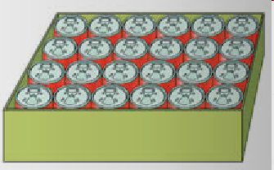

2、某小区有一个圆形游戏池，池子的直径为40米，池深2米，现在要把池子的底面和四壁贴上瓷砖，需要多少平方米的瓷砖？

3.自来水管的内半径是2cm，管内水的流速是每秒20cm。一位同学打开水龙头洗手，走时忘了关，1分钟后被另一名同学发现才关上，请你算一算，大约浪费了多少升水 ?

4. 农场把一堆小麦堆放在晒场，小麦堆成了圆锥形（如下图），量得这个小麦堆的底面直径为4米，高为1.5米，如果每立方米小麦重750千克，那么这堆小麦重多少千克？

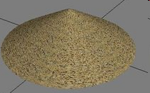

5．一个装有水的长方体水槽，长2分米，宽1分米，高1.5分米。将一个底面直径和高都为8厘米的圆柱形铁块完全浸没在水中，水面上升多少厘米？

６、 （1）酒杯的容积是多少？

6cm

12cm

6cm

4cm

酒杯

饮料瓶

（2）每瓶饮料能倒几杯？

7、小明家买了一套100m²的商品房，房价是5500元/m²，售楼处给出一个优惠条件：一次性会清房款给予九六折优惠。（1）若他家选择一次性付款，房子总价是多少元？（2）购房时还要按房价的1.5%缴纳契税，要交契税多少元？

解决问题专项练习题（七）

未命名61、如图，把半圆形菜地用栅栏围起来，栅栏长度为82.8米，请计算这块地的面积为多少平方米？

2、一辆货车3小时可以行驶180千米。一次这辆货车照这样的速度开了15个小时把一批货物从工厂送到某农场。如果把工厂到农场的距离设为*x*千米，请列比例算出工厂到农场的距离。

3、一列客车每小时行驶96千米，它从甲城开往乙城用了4.5小时，如果将甲城到乙城间的铁路线画在比例尺是1：12000000的铁路运行图上，应画多少厘米？

4、妙想家离学校大约3600米，放学后他从学校走回家，同时她的妈妈从家骑电动车来接妙想，12分钟后两人相遇，已知妙想和妈妈的速度比是1：4，妙想每分钟走多少米？

5、给一间教室铺地砖，原来用边长为0.4米的方砖铺需要275块。现在改用边长0.5米的方砖，需要多少块？（用比例知识解答）

6、在比例尺是1：2000000的地图上，量得甲乙两地的距离为18.4cm，客车和货车分别从甲乙两地同时出发，4小时相遇。已知客车的速度是每小时40千米，求货车的速度。

7、小明从家到学校，步行需要30分钟，骑自行车需要12分钟。当他骑自行车从家出发8分钟后，自行车坏了，改为步行。小明从家到学校共用了多少分钟？

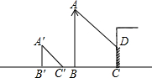8、如图，在离某建筑物4米处有一棵树AB，在某时刻，将1.2m长的竹竿A′B′竖直立在地面上，影长为1.2m，此时，树的影子照射到地面，还有一部分影子投影在建筑物的墙上，墙上的影子长为2m，那么这棵树高约为多少米？